***Волшебница-вода***

**Занимательные опыты и эксперименты**

Все дети любят различные эксперименты и опыты и возиться с водой. Если соединить все вместе, то можно получить весьма увлекательное занятие, причем интересно будет и детям, и взрослым!   
 Проведение опытов в домашних условиях – занятие увлекательное и практически бесплатное. То, что родители давно воспринимают, как обыденность, для малыша может стать подлинным открытием. Главное – правильно расставить акценты.

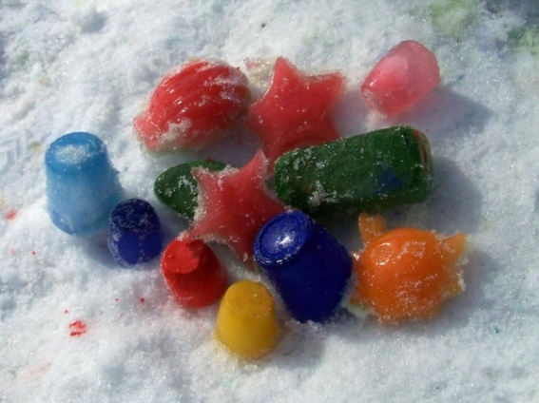 **«Разноцветные льдинки».** Приготовив цветную воду, залейте ее в пакетики или формочки для льда. Половину оставьте на свежем воздухе (балконе), другую – в морозильной камере. Через несколько часов сравните результаты и сделайте выводы по ситуации (где температура ниже – там быстрее замерзает). Часть готовых кубиков можно использовать для декорации снеговика или других зимних поделок. Приготовьте несколько баночек: с ледяной водой, с теплой, с очень горячей и одну пустую. Предложите ребёнку в каждую из них опустить льдинку. Благодаря краске, интересно наблюдать изменение физического состояния. Напомните, что лед – это одно из состояний воды.

*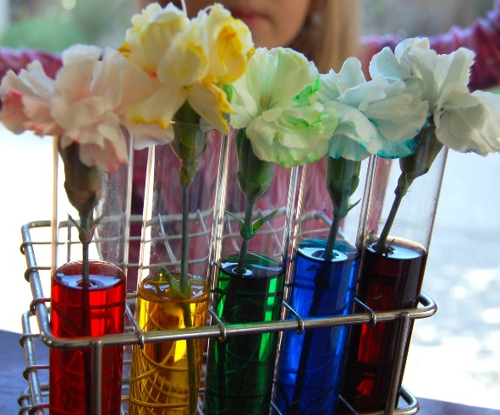***Всасывание воды** Поставьте цветок в воду, подкрашенную любой краской. Понаблюдайте, как изменится окраска цветка. Объясните, что стебель имеет проводящие трубочки, по которым вода поднимается к цветку и окрашивает его. Такое явление всасывания воды называется осмосом.

**Исчезновение воды.** Проведите эксперимент: налейте в стакан воду и отметьте ее уровень, затем уберите стакан на сутки. Снова проверьте уровень воды и сделайте новую отметину. Вода испаряется. Для сравнения возьмите второй стакан и накройте его фольгой. На примере этого эксперимента можно объяснить ребенку куда деваются лужи.

**«Подводная лодка».** Поставьте стакан в миску, наполненную водой, и переверните его вверх дном. Опустите в миску изогнутую трубочку так, чтобы один ее конец оказался в перевернутом стакане, а другой высовывался из воды. Подуйте в трубочку. Стакан наполнится воздухом и всплывет наверх.

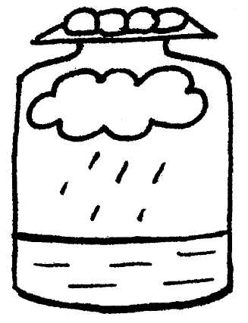**Делаем облако** Налейте в трехлитровую банку горячей воды (примерно 2,5 см.). Положите на противень несколько кубиков льда и поставьте его на банку. Воздух внутри банки, поднимаясь вверх, станет охлаждаться. Содержащийся в нем водяной пар будет конденсироваться, образуя облако.Этот эксперимент моделирует процесс формирования облаков при охлаждении теплого воздуха. А откуда же берется дождь? Оказывается, капли, нагревшись на земле, поднимаются вверх. Там им становится холодно, и они жмутся друг к другу, образуя облака. Встречаясь вместе, они увеличиваются, становятся тяжелыми и падают на землю в виде дождя.

**Рукам своим не верю.** Приготовьте три миски с водой: одну — с холодной, другую — с комнатной, третью — с горячей. Попросите ребенка опустить одну руку в миску с холодной водой, вторую — с горячей водой. Через несколько минут пусть он погрузит обе руки в воду комнатной температуры. Спросите, горячей или холодной она ему кажется. Почему есть разница в ощущениях рук? Всегда ли можно доверять своим рукам?

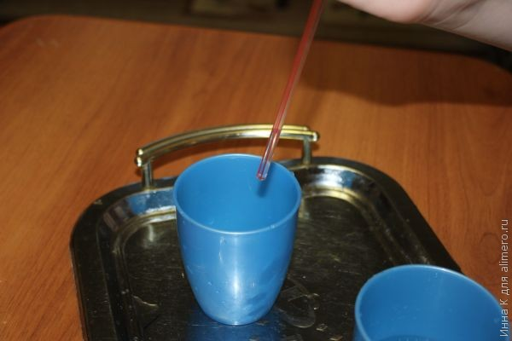**Опыт с соломинкой**.  Наливаем воду в один стакан, а второй оставляем пустым. Опускаем в воду соломинку, зажимаем пальцем ее кончик, вытаскиваем и над пустым стаканом убираем палец. Вода выльется из трубочки.

Это только часть опытов, которые можно провести с водой и немного рассказать детям о ее свойствах. Так, играя, они получат свои первые уроки по физике.

***Желаю удачи!***